Практическая работа 1.
Группа ИВ1-23-1
Щелкунов Александр

Задание 1, 2
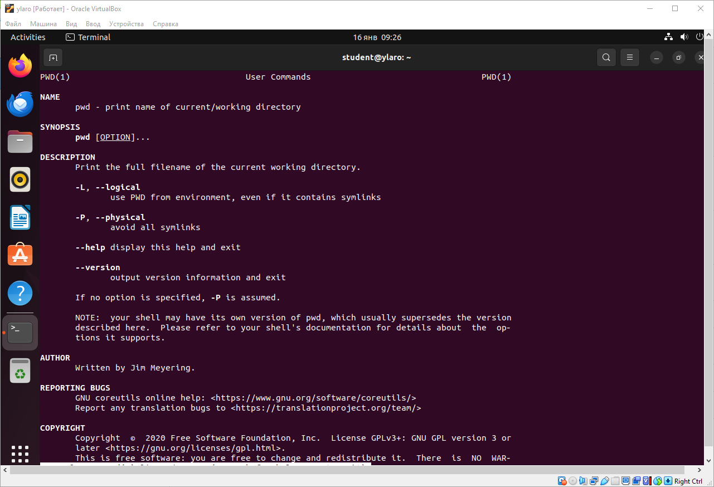

3.
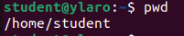
4, 5.
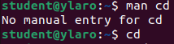
6.
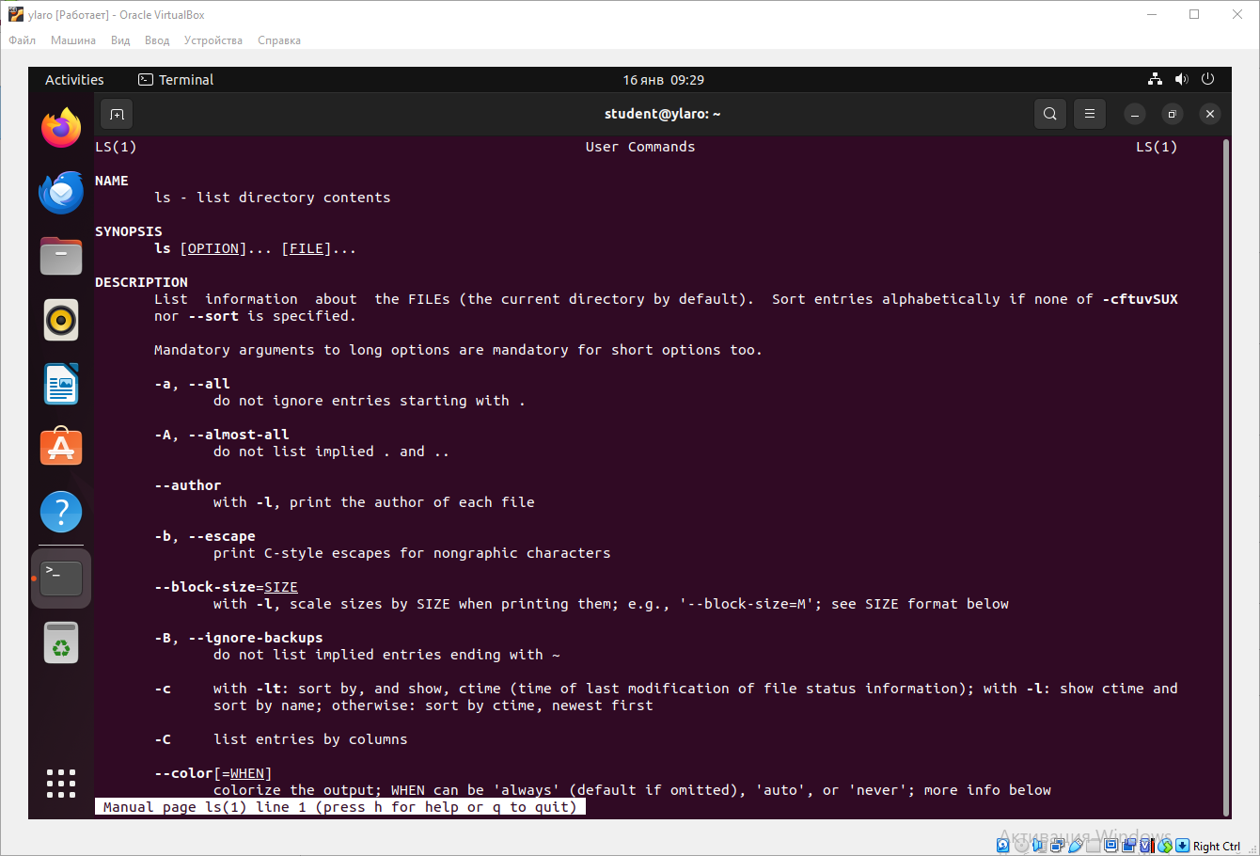
7, 8.
9-21.
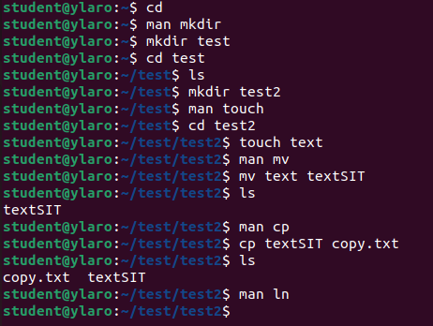

22-23.
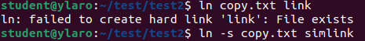
24-25.
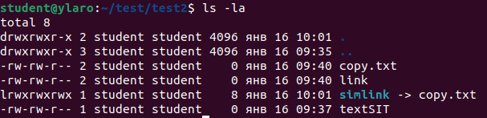
26-27.

Контрольные вопросы
- Ls –f выводит компактный список файлов и директорий. Ls –la:
–l выводит данные в виде таблицы, где указаны права доступа (например, drwxr-xr-x), количество ссылок, владелец, группа, размер файла в байтах и дата последнего изменения.
-a отображает абсолютно все файлы, включая скрытые.
2. Команда mv:
mv <имя файла> <каталог>
3. Быстрое написание предыдущих выполненных команд, стрелка вверх – предыдущая команда, стрелка вниз – следующая.
4. В корневую директорию
5. Ввести man ls
6. Специальный файл, внутри которого записан текстовый путь к другому файлу или каталогу
7. Дополнительное имя для того же самого набора данных на диске
8. ls -R
9. ls –m
10. Ls –a ~
11. Mkdir –p <имя каталога>/<имя каталога>... и т.д.
12. cp –r <путь откуда>/.../* <путь куда>/.../
13. cp –r <путь откуда>/.../ <путь куда>/.../
14. rm –r <путь к каталогу>

Часть 2.
Задание 1.
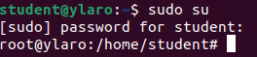
2-5.
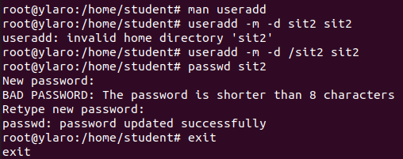
6-7.
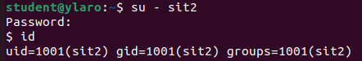
8. ls в пользователе student:
В пользователе sit2:
